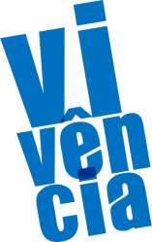
DESENHO COM CARVÃO
Orientações para a vivência

9

Usar elementos de desenho não convencionais permite que a imaginação da criança se expanda e amplie as possibilidades de deixar marcas.

Sugestões:
- Utilize o material impresso desta vivência: DESENHO COM CARVÃO - PARTE 1.
- Separe carvão em potes ou cestas e imprima a folha do material desta vivência (papéis porosos como o kraft e linho são mais recomendados para impressão, para melhor fixação do carvão).
- Disponibilize os papéis e o carvão no chão e deixe que as crianças explorem e escolham o que fazer.
- Observe como pegam o carvão, que marcas deixam, se percebem as marcas que ficam no próprio corpo etc.

Consigna: Vamos fazer um grande mural com desenhos feitos com carvão para expor na Creche?
Escolha um local de visibilidade para prender os desenhos. Insira, ao lado deles, fotos do processo e falas das crianças que se conectem à experiência.

DESENHO COM CARVÃO

Nome: Data:

